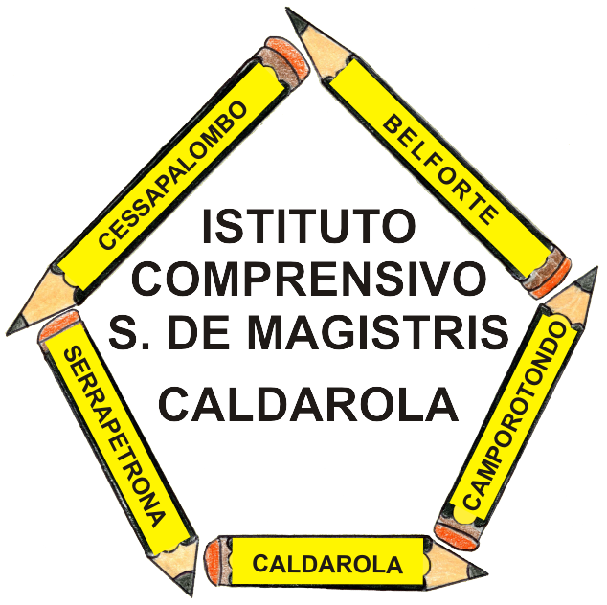 | ISTITUTO COMPRENSIVO  Simone De Magistris  Viale Umberto I, 2 – 62020 CALDAROLA (MC)  e-mail: mcic80300a@istruzione.it PEC: mcic80300a@pec.istruzione.it  http://www.iccaldarola.gov.it  C.Min. MCIC80300A tel. e fax 0733/905125 C.F. 83004430431

BELFORTE DEL CHIENTI

N. | MATERIA | CLASSE | COGNOME | NOME | GIORNO | ORA
 | Musica | 1C-2C | BINNI | Norma | VENERDI | 10:30 – 11:00
 | Inglese | 1C-2C-3D | BONFIGLI | Rita | MERCOLEDI | 09:30 – 10:00
 | Sostegno | 2C-3D | CERQUETI | Venanzo | LUNEDI | 09:30 – 10:30
 | Lettere | 2C-3D | CONSOLATI | Paola | GIOVEDI | 10:30 – 11:30
 | Francese | 1C-2C-3D | CORRADETTI | Roberta | GIOVEDI | 11:30 – 12:30
 | Matematica | 3D | DI GIULIO | Franca | MERCOLEDI | 10:30 – 11:30
 | Matematica | 1C-2C | FELICETTI | Manuela | LUNEDI | 11:30 – 12:30
 | Religione | 1C-2C-3D | GROTTESI | Lucia | LUNEDI | 09:30 – 10:00
 | Scienze motorie | 1C-2C-3D | MONTANARI | Gian Pietro | VENERDI | 10:30 – 11:00
 | Tecnologia | 1C-2C-3D | MORETTI | Angela Teresa | MERCOLEDI | 11:30 – 12:00
 | Lettere | 1C-2C | PANNELLI | Paola | MARTEDI | 12:30 – 13:30
 | Arte e Immagine | 1C-2C-3D | ROSSI | Rossella | GIOVEDI | 12:15 – 13:15
 | Musica | 3D | TIBERI | Fabio | GIOVEDI | 10:30 – 11:00
 | Sostegno | 2C | GARBUGLIA | Maria Cristina | VENERDI | 10:00 – 10:30

